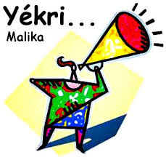
Yékri … Yékra ! Comme ce cri poussé par les conteurs au début des contes créoles d’antan lontan pour solliciter l’attention de leurs auditoires, la newsletter Yékri veut attirer l’attention sur la culture créole, sur les talents ultramarins au sens large. Elle reprend l’objectif de la newsletter Elokans dont elle se veut l’héritière : « représenter une effervescence kréyol en diffusant des informations socio-culturelles liées à l'Outre mer, particulièrement de la Caraïbe et de l'Océan indien. » (Véronique LAROSE, créatrice de la publication Elokans). Elle en reprend également les principes :

CONDITIONS de diffusion de vos actualités socio-culturelles. Yékri paraît mensuellement. Ainsi, pour le relais de vos actualités, adressez-moi ces infos un mois avant :
- descriptif complet de l’événement : textes en version WORD de préférence, images en JPG ;
- indications nécessaires : date et horaire, adresse précise de la manifestation, accès-transports, personne(s) à contacter.
- chaque structure, chaque particulier s’exprime en son nom propre.

Pour recevoir Yékri : transmettez-moi votre demande d’inscription par mail mycol5@gmail.com.
Je vous inscrirai alors aussitôt.

Bouclage de Yékri n° 10 d’août 2017 : le 28 juillet 2017

MERCI AUX CONTRIBUTEURS ET AUX LECTEURS DE YEKRI !

“En faisant scintiller notre lumière, nous offrons aux autres la possibilité d'en faire autant.”
Nelson Mandela


Yékri - l'effervescence créole (page et groupe)

ARTS VIVANTS


Association loi 1901 numéro : W9M1001437
SIRET : 420 306 243 00023 - APE : 9499Z

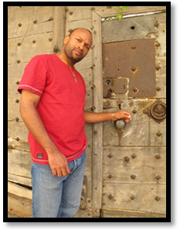
VIRGUL’ est l’une des associations culturelles incontournables de la Martinique : plus de 20 ans d’existence !

VIRGUL’ est une structure d’éducation populaire et de développement personnel qui œuvre par l’Art et la Culture. Riche d’un réseau étendu d’artistes et de professionnels du spectacle vivant, l’équipe s’attache à diffuser et à rendre à la portée de tous les richesses qu’offre la Culture sous toutes ses formes.

Nous souhaitons bâtir des Ponts entre les générations et les communautés pour « le mieux Vivre Ensemble ». Nos projets ont pour vocation de faire le trait d’union entre l’école, la famille et notre société.

VIRGUL’ propose des évènements culturels, produit des spectacles (Musique, Théâtre, Conte, Danse), ses artistes animent des ateliers culturels et artistiques.

VIRGUL’ réalise de nombreux projets toute l’année, avec des évènements à ne pas manquer qui animent le territoire martiniquais dans son ensemble et à la bonne volonté de ceux qui accueillent les actions dans leurs espaces publics et privés, tels que pour 2017 :

- « Contes à la Pleine Lune » tous les mois, les soirs de pleine lune…
- « Heure du Contes » tous les mois dans les Bibliothèques et Médiathèques
- « Graines de Parole » atelier Contes en école maternelle
- « Rythmes et Paroles » émission de Contes à la radio
- « C’est mon Patrimoine » au mois de juillet (manifestation nationale)
- « Festival International Contes et Musique dans la Cité »
du 26 septembre au 8 octobre 2017
- « Les Arbres Noël de VIRGUL’ » en décembre…

Lors de ses manifestations, VIRGUL’ invite des artistes antillais, métropolitains et internationaux à venir jouer et partager la Parole en Martinique. Au-delà de ces évènements itératifs, VIRGUL’ reçoit des comédiens, des conteurs, des musiciens de manière plus ponctuelle afin de faire découvrir des cultures différentes et de nouveaux talents lors de stages, de Résidences d’artistes, de soirées ou de rencontres.

Les artistes VIRGUL’ sont également invités très régulièrement pour des Festivals et des tournées dans les Antilles, en Métropole et à l’international tout au long de l’année.

LE MOT DE Valer’EGOUY, DIRECTEUR ARTISTIQUE DE VIRGUL’

En 2016, elles ont pris plaisir à lire et dire dans la thématique « Humour et Sensualité ». Sharon, Egidia, Chloé, Valérie et Régine ont fait sensation.
En 2017, un grand auteur martiniquais est mis en valeur comme en hommage. Dix soirées pour se laisser bercer les oreilles et réveiller la conscience.
Vous écouterez lire et dire avec plaisir les écrits d’Edouard GLISSANT par
Sabah MAACH (Maroc), Irma HELOU (Catalane), Sophie JOIGNANT (France), Sandra ANGULO (Equateur) et Odile DOVIN-MOREL (Martinique).

C’est une invitation aux voyages dans les mots que vous fait VIRGUL’ par les artistes invitées.

Après chaque soirée, sauf exception, Mahamadou Lamine SAGNA, auteur Sénégalais fera de ses mots un trait d’union entre GLISSANT et WELLS. Une belle occasion de présenter son ouvrage sur WELLS.

Dans ce « Pays rêvé, pays réel » où « Sang rivé » et « Le sel noir » juste devant « La case du Commandeur » sous le « Soleil de la Conscience » « Manifeste pour les produits de Haute Nécessité » pour que « Monsieur Toussaint » n’attrape pas la « Malemort » durant « Le discours antillais ». Alors que « Quand les murs tombent », on peut voir « Le quatrième siècle » si nous acceptons « Les mémoires des esclavages » avec la « Philosophie de la Relation » ou « La poétique de la Relation » car c’est aussi « L’intention Poétique » qui crée le « Mahogany ». « Une nouvelle région du monde » (« Le monde incréé ») est née grâce à « L’imaginaire des langues » à « La cohée du Lamentin ».

Edouard GLISSANT, auteur martiniquais, s’est glissé entre « L’esclave, le vieil homme et le Molosse » pour nous emmener découvrir « Les Indes » par les eaux qui descendent de la belle rivière de « La Lézarde » car le « Traité du Tout Monde » dit que – Tout Moun sé Moun. Vérité !

« Anou fè-i avan an lot fè-i ba nou ! »
TRADUCTION “ Mieux vaut faire les choses par soi-même au lieu d’attendre qu’elle soient faites par d’autres”

Valer’EGOUY
Directeur Artistique

***

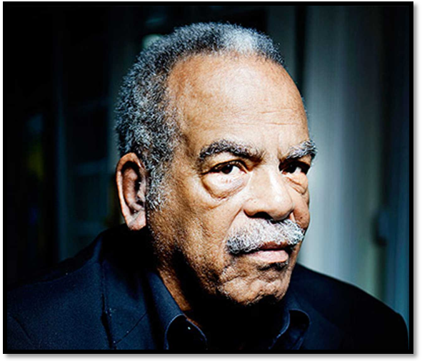

L’édition 2017

Hommage à Edouard GLISSANT

Cinq Femmes Artistes sur le plateau, pour 10 jours de représentations de textes en musique
dans toute l’île :

Sabah MAACH (Maroc)

Irma HELOU (Catalogne)

Sophie JOIGNANT (France)

Sandra ANGULO (Equateur)

Odile DOVIN-MOREL (Martinique)

SABAH MAACH (MAROC)
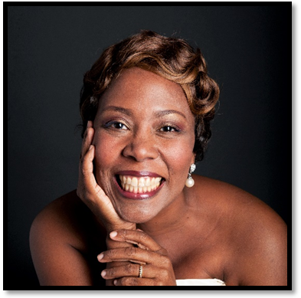
Née sous le soleil marocain, Sabah a poussé aux pieds des vignes entre Berry et Nivernais.

Les histoires que lui racontait sa mère sont sans doute à l’origine de son goût pour les contes. Elle a été bercée par les comptines et les histoires traditionnelles de son pays d’origine ; la tête posée sur ses genoux, laissant ses oreilles se remplir des aventures de djinns, d’Aïcha Kondicha... d’histoires de frissons et d’amour... Adulte, elle a continué d’écouter les histoires, avec son âme d’enfant.

Et dans le cadre de son métier de bibliothécaire, Sabah s’est initiée à la pratique du conte oral à l’occasion de différents cycles de formations organisées notamment par l’association Croqu’livre (Centre régional de ressources en littérature jeunesse situé à Besançon). Les rencontres avec les comédiens de la Compagnie Gravitation, avec les conteurs Jihad Darwich et surtout Marcel Djondo (Compagnie Gakokoé de Montbéliard) ont été pour elle décisives dans son désir et sa passion de conter. Pour élargir son jeu, elle a aussi pratiqué le théâtre en amateur.

Sabah conte et lit au sein de sa bibliothèque (La Cluse et Mijoux-25) pour un public de jeunes lecteurs et de scolaires. Elle attache un intérêt particulier à raconter et lire aux jeunes enfants, un âge où tout est possible. Elle s’efforce au quotidien de développer son imaginaire et celui des enfants afin de laisser éclore la parole magique.

On dit souvent marche aujourd’hui marche demain, à force de marcher, on fait beaucoup de chemin. Alors Sabah marche et voici quelques traces de ses pas sur le chemin qu’elle suit à travers rêves, rencontres et partage...

IRMA HELOU (CATALOGNE)
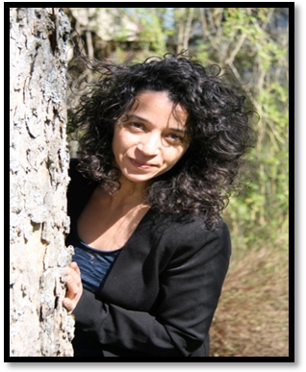
Irma Helou se forme au théâtre au Cours Florent puis à la F.A.C.T. (Franco-Américaine pour le cinéma et le Théâtre).

Mais attendre qu’on veuille bien d’elle ne lui convient pas du tout. Elle découvre l’art de conter et tombe en amour. Un art où l’artiste est l’auteure de ses spectacles, où elle a une totale liberté sur scène, voilà qui correspond totalement à sa personnalité. La profondeur spirituelle des contes fait le reste. Elle décide d’être conteuse en 2000.

Elle suit différents stages avec de grands conteurs : Alberto Garcia Sanchez, Michel Hindenoch et Rachid Bouali.
Elle tourne dans la France entière, en France et en Suisse notamment dans des festivals.

En 2008 elle découvre l’art du clown et pendant quatre ans suit les ateliers d’Hervé Langlois à la Royal clown’company.

2010 : elle s’engage dans la transmission en animant différents ateliers de narration pour adultes.

En 2009, elle obtient une résidence à l’espace Paul Eluard théâtre municipal de Stains pour la création de : « Tu me manques ». Elle écrit ce spectacle à partir d’un collectage auprès de survivants de la guerre d’France et d’espagnols exilés.

2011 : la fée de la fontaine : conte revisité en chansons et musique.

2014 : la création d’un spectacle pour les tout petits (3mois à 3 ans) « J’m’ennuie quand j’dors ». Ce spectacle mêle récit, film d’animation et chansons.

2017 : création de « Sages » pour le jeune public

« Irma Helou propose une histoire simple et bouleversante. Elle aime bousculer les mots tout en laissant parler l’âme de chacun. Un moment intemporel ! »

Dernières Nouvelles d’Alsace

SOPHIE JOIGNANT (FRANCE)

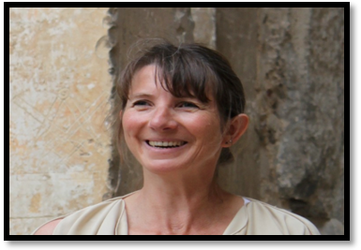
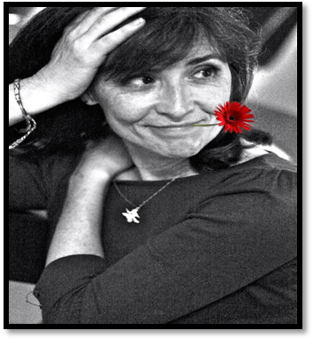
« Née en Bretagne, je vis près d’Uzès dans le Gard depuis une vingtaine d’années, mais comme tous les bretons exilés, je reste bretonne dans l’âme.

J’ai toujours aimé lire et écouter des contes et des histoires. Ce goût prononcé pour les Lettres m’a conduite à étudier la littérature.

Puis le plaisir de la langue et des mots m’a naturellement donné l’envie de conter, d’exercer cette liberté formidable de jouer avec les histoires, de les réinventer, de les faire vibrer pour mieux les partager. »

Après un DEA de Lettres Modernes, Sophie Joignant se lance d’abord dans le journalisme puis enseigne le français.

Elle se passionne déjà pour les histoires : celles des gens, mais aussi les nouvelles et les romans. Lorsqu’elle découvre l’art de conter, c’est le coup de foudre. Elle travaille la voix et le mouvement avec le Centre Artistique du Roy Hart. Elle suit la formation du CMLO sur la Littérature orale et rencontre de nombreux conteurs.

En 1997, elle devient conteuse professionnelle. Elle crée des ateliers d’oralité dans les écoles et intervient comme formatrice à l’IUFM de Nîmes.

Depuis, elle a créé de nombreux spectacles tissés pour certains de contes traditionnels ou de légendes, ou écrits dans un style très personnel à partir d’œuvres fondamentales telles que l’Odyssée ou le Cycle du Graal. Elle se produit dans de nombreux festivals en France, en Suisse, en France, en Grèce et à Cuba. Elle conte également régulièrement dans des musées et des villes d’Art et d’Histoire. Elle participe à des émissions de radio et de télévision sur FR3, RTV France, France Inter… Elle anime des formations à l’art de conter en France et à l’étranger, notamment pour des Instituts culturels français.

En 2001, elle crée avec l’association l’Arbre qui chante le Festival du Conte en Uzège dont elle assure la direction artistique.

SANDRA ANGULO (EQUATEUR)

Les pas de Sandra ANGULO l’ont menée, depuis son Équateur natal, à travers différentes contrées.

Depuis 1992, elle partage ses talents de comédienne, marionnettiste et conteuse avec son public, les petits et les grands.

Ses spectacles : Spectacles de contes, Balades Contées, contes et marionnettes ; ses représentations se font dans des espaces intérieurs ou en extérieur, faisant voyager le spectateur.

Depuis 2006 elle travaille avec l’association des marionnettes et des contes, « PÊCHEURS DE LUNE » à Cayenne, Guyane française.

Elle sème, au gré de ces passages contés avec un brin d’ailleurs, des instants de joie et de partage.

ODILE DOVIN-MOREL (MARTINIQUE)

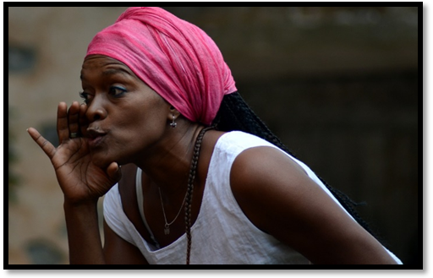
Odile DOVIN-MOREL, Soprano, débute ses études de chant au CNR de Rueil-Malmaison dans la classe d’Elisabeth Vidal et d’André Cognet. Par la suite elle intègre la classe de Brian Parsons au CNSMD de Lyon. Elle y obtient son prix en juin 2003. Elle se perfectionnera aussi avec Loraine Nubar, Ronald Schneider (Opéra de Vienne), Léontiva Vaduva et Sylvie Valayre.

Elle participe à l’Académie d’Aix en Provence et à la production du Don Giovanni de Mozart sous la direction de Daniel Harding. Finaliste du Kammer Oper Schloss Rheinsberg de Berlin, elle jouera le rôle de la Reine de Sabba dans une création éponyme.

Odile est lauréate du « Vilar young Artist Program » du Royal Opera House de Londres. Odile chante à l’Opéra National de Lyon les rôles de Narcisse et de Diane dans l’opéra « Philémon et Baucis » (Joseph Haydn) dirigé par Mirella Giardelli. Le rôle de Lily dans « Porgy & Bess » sous la direction de William Eddins. Elle aborde le rôle de Despina du « Cosi fan tutte » de W. A. Mozart, dirigé par Yanis Pouspourikas, au Festival Lyrique de Gattières. Elle aborde également des œuvres de musique sacrée et des oratorios tels que, en 2013, Messe en Sol de Schubert et Requiem de Brückner , avec l’Ensemble 7ème Sens, dirigé par Jean-Philippe Dubor. Le Gloria de Poulenc en compagnie de l’Ensemble Vocal de Meylan dirigé par Annick Horras. Ou encore le Stabat Mater de F. Poulenc.

Ses activités musicales l’ont également menée à la mise en scène avec un premier spectacle donné
« Le Bazar des Jeux de l’Amour », au Théâtre Gérard Philipe de Villeurbanne. Elle met également en scène « les Mousquetaires au Couvent » de L. Varney, en 2009, au Château d’Autichamp (Drôme). Ou encore, « Broadway Musicals » et « Trouble in Tahiti » de Leonard. Bernstein, donnés en 2012 au Théâtre de la Ville de Valence, ou encore « Le Téléphone » de G. Menotti.

Odile Dovin-Morel est aussi professeur de chant lyrique et musiques actuelles au CRD de Valence-Romans Sud Rhône-Alpes.

INVITES

MAHAMADOU LAMINE SAGNA
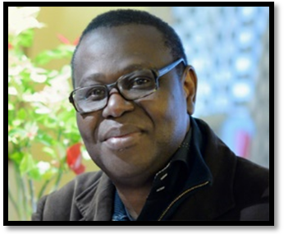
Docteur en Sociologie, diplômé d’Ecole de Commerce et d’Ethnopsychiatrie, il est actuellement chercheur au Laboratoire de changement social et politique (LSCP) de l’Université Paris-Diderot. Il y effectue des recherches sur les réseaux sociaux, la globalisation, la monnaie, le symbolisme des échanges, la pauvreté et l’exclusion ainsi que sur l’usage des technologies et des sciences par les populations en difficulté économique.

Parallèlement à ses recherches, il donne des cours et des conférences dans plusieurs villes du globe.

Il est l’auteur de plusieurs articles et du livre Monnaie et Sociétés, publié chez l’Harmattan en 2001. En fait, les enseignements de ce chercheur pluridisciplinaire qui a enseigné plus d’une dizaine d’années aux France touchent autant la philosophie, la sociologie, l’économie que l’anthropologie.

De 2002 à 2011, à l’Université de Princeton, il a donné des enseignements de sociologie, d’anthropologie et de méthodes en Etudes Africaines et Africaines Américaines.

De 2000 à 2002 il a été Professeur Visiteur en Sociologie à l’Université du Maryland où il enseigné des cours sur la sociologie de la pauvreté et la globalisation.

De 1994 à 1999 il a co-animé un Séminaire mensuel sur Finance, Ethique et Confiance à la Caisse des Dépôts et des Consignations, dans le cadre de l’Association d’Economie Financière. En même temps, il était chercheur à la Direction de la Stratégie et de la Planification de la Banque Postale en France où il a effectué des recherches sur les rapports qu’entretiennent les populations en difficulté avec cette institution d’une part, et d’autre part leur rapport à l’argent.

En abordant les pratiques économiques et monétaires à partir des apports de l’anthropologie économique, de la socio économie et de l’histoire de la pensée et des faits économiques et financiers, Mahamadou Lamine Sagna tente de dévoiler la façon dont les populations par des rationalités cohérentes répondent aux défis composites, complexes et inédits auxquels elles font face. Pour lui, analyser les problèmes contemporains à partir des imaginaires culturelles, c’est se donner les moyens de comprendre la société dans ses dimensions réelles et symboliques. Il navigue entre les différentes couches de la société. Il passe ainsi beaucoup de temps à la vie communautaire.

Fondateur et président de (“Re-Source/Sununet”) une organisation de la Diaspora Sénégalaise qui a pour objectif de créer et renforcer les réseaux professionnels et contribuer au développement du Sénégal, Mahamadou Lamine Sagna organise tous les deux ans des conférences « Homecoming » (Retour Aux Sources) à Dakar.

Mahamadou LAMINE SAGNA présentera en Martinique son tout dernier livre : « Violences, racisme et religions en Amérique : Cornel West, une pensée rebelle » paru aux éditions Karan en septembre 2016 :

Le lien Cornel West / Edouard Glissant
Avec la modernité triomphante, l’être – énigme par excellence de la philosophie – ne semble se concevoir que dans son opposition avec l’étant (ensemble des choses qui sont) même s’il est admis que sans l’être l’étant ne se manifesterait pas. En fait, comment peut-on accéder à la vérité de l’être lorsque ceux-ci ont subi de multiples influences ? Quelle démarche adopter, lorsqu’on est confronté à l’énigme du devenir de l’homme et de l’avenir du corps social ?

Une lecture critique des pensées respectives de Glissant et de West permettent de déchiffrer l’énigme de l’existence c’est-à-dire des mondes où les identités se donnent à voir.

Traitant à sa façon cette problématique, Edouard Glissant nous invite à marquer une différence entre les identités fixes et les identités dynamiques qui englobent et tiennent compte des relations aux autres. Pour lui, l’identité se construit à partir d’une personnalité instable, mouvante, créatrice, fragile, au carrefour de soi et des autres.

Dans un style à la fois incisif et brillant, Dr West, virtuose de l’expression orale et écrite, cherche à fixer les balises qui permettent d’inscrire dans les différents champs les identités des êtres qui ne sont considérées jusque-là que comme des « Étants ». Pour ce faire, il s’intéresse aux écarts entre les expériences vécues par les populations noires et les discours produits sur elles et en s’y appuyant, il (re)formule et développe une pensée renouvelée de l’émancipation. De ces écarts, de ces vides et trous, il parvient à tracer des axes permettant de s’affranchir des tourbillons et des évènements afin de ne pas tomber dans les abimes de la pensée : trou de mémoire, inconscience, et silence complice sur la condition du noir. Le thème de la visibilité et de l’invisibilité, centré sur l’absence ou la présence de l’être, est donc le fil conducteur de la pensée de Cornel West.

Pour lui, aux confins du nihilisme qui caractérise le système capitaliste américain, il y a des identités marginalisées qu’il faut rendre visibles. Il porte une attention particulière à leurs pratiques (manques ou excès) qui se manifestent sous la forme d’une demande de reconnaissance ou de don de soi.

Certes, l’identité est substantialisée, c’est-à-dire qu’elle prend corps dans le corps social, mais la demande de reconnaissance exige qu’on s’éloigne de l’instrumentalisation et qu’on s’intéresse aux trames de ses articulations symboliques, imaginaires et réelles.

Les expressions identitaires rendues possible sont médiatisées, canalisées, déplacées, renforcées, jouées ou dupées, réparées, complexifiées, raffinées, sublimées par les ressources et les combinatoires potentiellement infinies des systèmes symboliques (systèmes de signes, langages, don, monnaie, etc.). Héritier au moins d’une dualité culturelle ou mieux armé d’une double conscience comme dirait Dubois, Cornel West considère que la prophétie imprégnée de Blues constituerait la trame à partir de laquelle se donne à voir les démarches dialectiques identitaires des afro-américains.

West et Glissant nous apprennent qu’à travers la dialectique de « l’un et du multiple », l’Amérique et les Antilles sont des lieux où s’opèrent de l’« hybridation » ou la créolisation. N’est-ce-pas là une référence au « Tout monde » c’est-à-dire le monde conçu comme une unité active et lieu de la sommation des identités en mouvement ?

POUR TOUTE INFORMATION :

Siège social : Adresse postale :
VIRGUL’ VIRGUL’
20 rue Auguste CAYOL 5^{bis} rue de la Rumba
Morne Surey – Redoute Route de Redoute
97200 Fort de France 97200 Fort-de-France

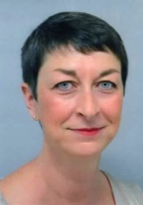

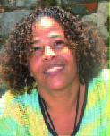
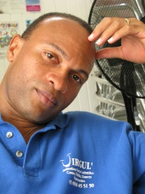
Présidente : Catherine NAUD

Directeur Artistique : Valer’EGOUY
virgul972@gmail.com
0696 455 150

Chargée de Communication : Élisabeth OLVERA
comvirgul@gmail.com
0696 85 69 82

Assistante Administrative : Sylvie NORVAT
assistante.virgul972@gmail.com
0696 40 65 42

ARTS CULINAIRES


NOS TENDANCES TRAITEUR et Yékri s’associent pour mettre savoir-faire et créativité culinaire à votre service pour vos évènements professionnels ou privés : cocktails, dîners, buffets, mariages, ou autres célébrations ou occasions.

Nos origines auraient pu nous cantonner à la cuisine traditionnelle créole en particulier, mais notre passion pour l'art culinaire nous a amenée à nous intéresser aux saveurs exotiques du monde.

Du bassin caribéen à l’Océan Indien, de l’Afrique à l’Amérique latine, nous ferons voyager vos papilles sans manquer le prestige obligé de la gastronomie Française et Européenne.

Nous serons donc à l’écoute de vos désirs.

Savoureusement vôtre.

 : nos.tendances.traiteur@gmail.com
 : 06 80 85 84 50
Site : http://www.nostendances-traiteur.fr/

Réseaux sociaux :
FACEBOOK : https://www.facebook.com/nostendances/

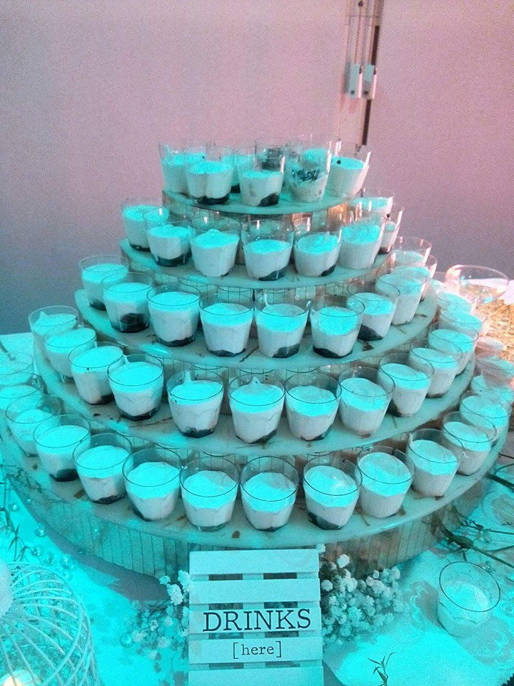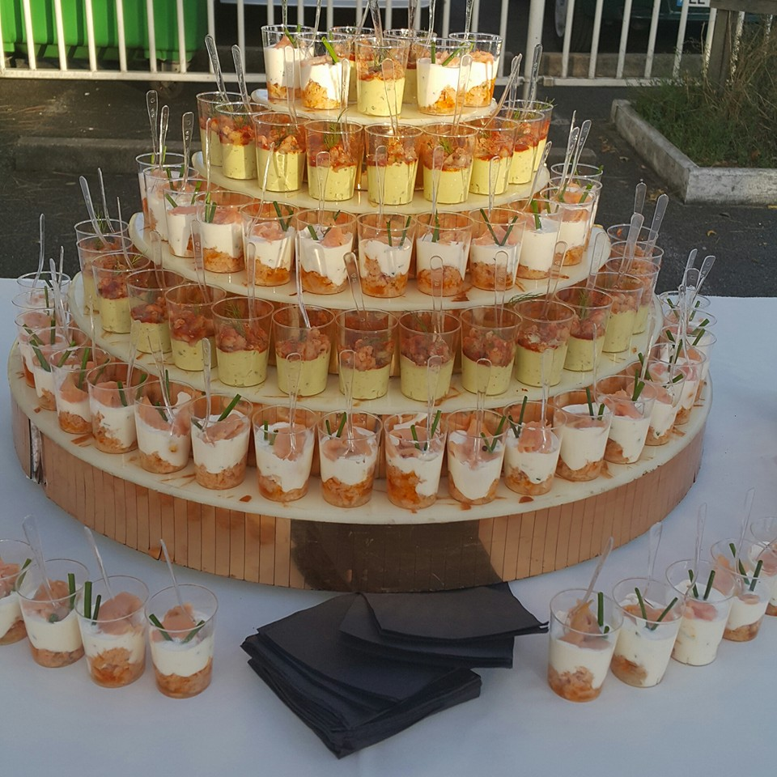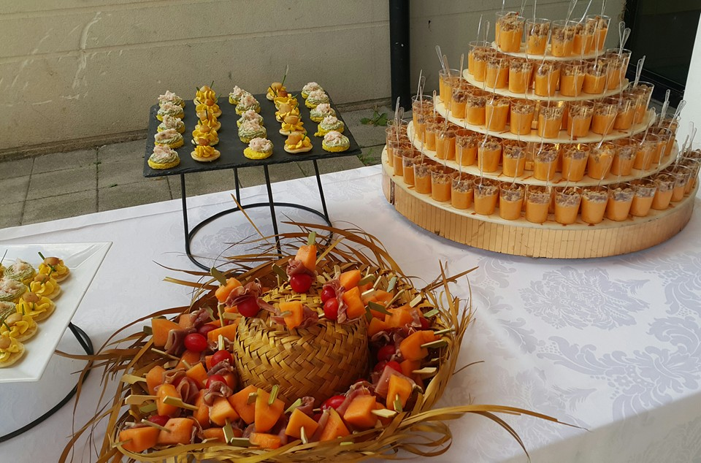

SOLIDARITÉ

L’Auberge de la solidarité est un réseau social dédié à la solidarité internationale, au développement durable, à l’économie sociale et solidaire et aux thématiques proches. Elle rassemble plus de 14.000 professionnels, d’ONG de solidarité internationale ou d’associations des domaines proches (l’environnement, le secteur social, les Droits de l’Homme, l’économie solidaire, etc.), des responsables développement durable de collectivités et d’entreprises, des journalistes, des étudiants, etc. Ce réseau est informel et ses membres s’expriment en leur nom personnel. Pour vous inscrire, envoyer un mail à aubergedelasolidarite-subscribe@yahoogroupes.fr et pour vous désinscrire aubergedelasolidarite-unsubscribe@yahoogroupes.fr
Pour rejoindre l’auberge sur Facebook : http ://www.facebook.com/auberge.solidarite

***

Votre Vie pratique est une plateforme d’échanges. Ce groupe a pour but de tout ce qui peut vous rendre la vie plus pratique :

- offres et recherches d’emploi ;
- évènements ;
- informations relatives à la solidarité et thèmes avoisinants ;
- propositions d’affaires ;
- toute information que vous souhaitez transmettre et qui n’offense pas la morale.

ECHANGEZ – COMMUNIQUEZ – PARTAGEZ SUR LA PLATEFORME VOTRE-VIE-PRATIQUE :
S´inscrire : votre-vie-pratique-subscribe@yahoogroupes.fr
Publier un message : votre-vie-pratique@yahoogroupes.fr
Se désinscrire : votre-vie-pratique-unsubscribe@yahoogroupes.fr

DEVOIR DE MEMOIRE

L’UNION NATIONALE DES TIRAILLEURS AFRICAINS DES TROUPES COLONIALES ET D’OUTRE-MER vous invite à rendre hommages aux ‘’Héros de France Venus d’Afrique et d’’Ailleurs’’ aux Invalides et réservez un stand d’exposition, vente. A l’occasion de la Victoire du 8 mai 1945, la 9ème édition Semaine Internationale de la Mémoire, du Souvenir des Tirailleurs Africains, Troupes Coloniales, Indigènes, Combattants d’Outre-Mer, de Madagascar et d’Indochine, morts pour la France lors des deux guerres mondiales de 1914-18 et de 1939-45, plusieurs manifestations sont prévus :

Samedi 5 novembre 2017 de 13h 30 à 21h 30
Thèmes : ‘’l’Outre-Mer dans la 1ère Guerre’’ ‘’Je suis Tireur Venu d’Ailleurs’’
Réservation et participation au cocktail obligatoire 20 € par chèque ou mandat cash (avant le 2/5/17)
(Cocktail de 18h à 21h) par Tél : 0606835323 - fondationmemoiretirailleurs@gmail.com
Stands d’exposition et de vente disponible, réservation avant le 30/4/17 par Tél : 0606835323 -fondationmemoiretirailleurs@gmail.com

Aux Invalides 129, rue de Grenelle 75007 Paris. Métro Invalides ou la Tour-Maubourg

Entrée et participation au cocktail obligatoire 20 € (avant le 2 mai). Réservation obligatoire par retour email ou téléphone avant le 2 mai

Dimanche 6 novembre 2017 de 17h 30 à 18h 30
Cérémonie de Ravivage de la Flamme du Souvenir et du Dépôt de la Gerbe sou l’Arc de Triomphe, sur la Tombe du Soldat Inconnu, sur les Champs Elysées, à la Mémoire des Tirailleurs Africains. Pays à l’honneurs : le Cameroun et le Sénégal. Arc de Triomphe, sur les Champs Elysées. Entrée gratuite, réservation obligatoire avant le 2 mai 17 par retour email ou Tél : 0606835323 - fondationmemoiretirailleurs@gmail.com

CHENE ET BAOBAB – UNION NATIONALE DES TIRAILLEURS AFRICAINS DES TROUPES COLONIALES ET D’OUTRE-MER - Secrétariat Général
65, rue de la Croix 92000 NANTERRE
Tél : 06 36 03 96 08
Mail : fondationmemoiretirailleurs@gmail.com
Site : www.uniontirailleursafricains.org

***

SOUVENIR DE LA TRAITE ET DE SES ABOLITIONS

Vous êtes cordialement invités à la Commémoration du Souvenir de la Traite et de ses abolitions le 23 août à Ouidah. Cette commémoration sous l'égide de l'Unesco est organisée par l'UGDO (Union Générale pour le Développement de Ouidah).

Cette année, un collectif s'est constitué autour de l'UGDO pour mettre en place deux festivals de films (celui de Protéa et d'Ecran sans Frontières) en parallèle à la Route de l'Esclave.

Ecran sans frontières, Club de la Fédération Française pour l'Unesco met en place le festival itinérant du 11 au 26 août afin de collecter, entre autres, des financements pour son projet de formation de jeunes et de développement au Bénin.

Le programme et les inscriptions peuvent être demandés aux coordonnées ci-dessous :
ECRAN SANS FRONTIÈRES
Mails matebilot@yahoo.fr - ashamouguezo@gmail.com
Téléphone : +33 0605654106 ou +33 066879930

VIE ASSOCIATIVE

RESEAU LUKAFRIKA

LUCAFRIKA est une association qui diffuse à son réseau des actualités sur le monde africain et le monde créole. Ce réseau électronique est un relai de mails. Pour toute diffusion, le point de contact est Luc LARBALETRIER, animateur du réseau LUCAFRIKA : lucafrika@yahoo.fr

***

TALENTS DE L’OUTRE-MER 2017
LES CANDIDATURES OUVERTES JUSQU’AU 31 JUILLET

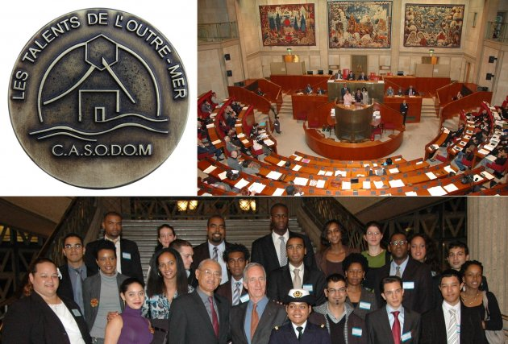

Ils sont ingénieurs, polytechniciens, chercheurs, artistes, entrepreneurs... Ils représentent l’excellence ultramarine dans des secteurs de pointe. Ouvert aux filières manuelles, artistiques et intellectuelles, le 7e Prix Talents de l’Outre-mer remettra ses bourses en décembre 2017 au Palais d’Iéna à Paris. Mode d’emploi.

Top départ pour l’édition 2017 ! Initiée depuis 2005 par le CASODOM, l’opération “Talents de l’Outre-mer” récompense, tous les deux ans, les mérites des jeunes Français originaires de tous les Outremer qui ont réussi un parcours d’excellence en métropole ou qui y ont enrichi leurs compétences . Par cette initiative, le CASODOM poursuit trois objectifs : rendre visibles les Ultramarins qui se sont illustrés dans des parcours de haut niveau, les promouvoir en modèles susceptibles d’inciter les jeunes à tendre vers l’excellence quels que soient les obstacles rencontrés , et donner à nos concitoyens une image plus positive de nos Outre-mer .

Ouverte aux filières manuelles et intellectuelles, la sélection accueille également les talents artistiques dans les domaines du chant, de la danse et de la musique classiques. Deux catégories sont proposées aux candidats :

Celle des Jeunes talents, pour les étudiants en fin de cursus, les jeunes diplômés ou les jeunes actifs ayant notablement amélioré leurs potentialités.

Et celle des Talents confirmés, pour les candidats déjà reconnus dans leur domaine professionnel.
Un Comité de sélection composé de personnalités reconnues pour leur expertise dans leurs domaines de compétences désigne les lauréats. Les lauréats de la catégorie Jeunes Talents reçoivent en récompense un chèque dont le montant dépend des dons reçus des divers partenaires (2000 euros chacun depuis 2013).

Cette sélection a déjà permis de distinguer 185 Talents de l’Outre-mer, dont 98 Jeunes Talents et 87 Talents confirmés, parmi plus d’un millier de candidats qui se sont présentés. La cérémonie de remise des prix de la 7ème édition se déroulera en décembre 2017 au Palais d’Iéna, siège du Conseil Economique, Social et Environnemental à Paris.

ACCEDER AU DOSSIER DE CANDIDATURE SUR www.casodom.fr
Clôture des inscriptions le 31 juillet 2017
CASODOM, 7 bis rue du Louvre 75001 Paris - Tél. 01 42 36 24 54 - Mail : casodom.75@gmail.com

Basé à Paris, le CASODOM (Comité d’Action sociale en faveur des originaires des départements d’Outremer en métropole) est une association Loi 1901 fondée en 1956. Reconnu d’utilité publique, il est devenu un acteur social de référence, en offrant un service d’accueil, d’information, d’orientation, et de soutien financier aux Ultramarins de condition modeste venus étudier, se former, travailler, ou se faire soigner dans l’Hexagone.

Le CASODOM bénéficie de subventions de divers partenaires : Etat, collectivités régionales, départementales et communales, Sécurité sociale, Caisse d’allocations familiales, LADOM (Agencede l’Outre-mer pour la mobilité). S’y ajoutent des contributions de particuliers désireux de soutenir son action.

Les “Talents de l’Outre-mer” distingués par le CASODOM constituent une ressource humaine de première importance au service de notre Nation et de leurs Outre-mer d’origine. Ils exercent leurs activités à travers le monde, dans les domaines les plus variés : l’Architecture et l’Urbanisme ; les Arts classiques et les Arts appliqués ; la Culture et la Communication ; le Droit et la Gestion publique ; l’Economie, les Finances et la Banque ; l’Enseignement supérieur et la Recherche ; l’Entrepreneuriat et le Management ; les divers métiers de l’Ingénierie ; le Commerce et le Marketing ; la Médecine et la Santé ; le Secteur de la Vie associative. La variété et le très ha ut niveau de leurs modèles de réussite constitue une ressource humaine de première importance au service de la Nation et de leurs Outre-mer d’origine.

Ensemble, Osons pour l’Outre-mer : Le Réseau des Talents de l’Outre-mer, association créée en 2012, a pour objectifs de tisser des liens entre les Talents de l’Outre-mer distingués par le CASODOM, de promouvoir la compétence ultramarine à travers le monde, de proposer des modèles de parcours aux Jeunes Ultramarins, et de lancer des pistes de réflexions sur les Outre-mer. Elle est indépendante du CASODOM.
Site : www.talentsoutremer.fr

Source : http://www.reunionnaisdumonde.com/spip.php?article21670

LITTERATURE – POESIE

Les rendez-vous amicaux de l’Association
RENCONTRES EUROPEENNES-EUROPOESIE
Réservation pour les repas - faites-vous confirmer les programmations auprès des animateurs ou deJoël Conte 06 08 98 67 02 – joel.f.conte@wanadoo.fr http://europoesie.centerblog.net+Facebook

Restaurant La Maison du Délice - Café Poésie Jean-Paul VILLERME
11bis rue Traversière 75012 Paris - M° Gare de Lyon – Bus 24/57/61/63/91  01 43 41 29 05 - Samedi : 15h00-18h00 – Mise à l’honneur/Café-Poésie 5 € avec consommation ou repas à 10 €
08/07 Danielle LAGET : poésie
15/07 Victor HOUNTOUDJI : Moa HABAID – Théâtre et poésie

***

L’ASSOCIATION PASSERELLE EXTRA-MUROS ORGANISE

Atelier d'écriture créative VICE VERSA :
Tous les derniers mardis du mois

Au TROPICALIA - 114 bis, rue des Moines 75017 PARIS
M° L13, arrêt Guy Môquet ou Brochant
Horaires : 19h30-21h30
* Contact : passerelles.extra.muros@gmail.com
* Site Internet Passerelles Extra-Muros : www.passerelles-extra-muros.com
* Site Internet du Festival l'Être en Arts : http://www.festival-l-etre-en-arts.webnode.fr/


Domaine du mensonge

Tu vis au cœur des mensonges
Et crois-moi que même en songe,
Mon cœur ne pourra pas y vivre, même un jour
Car mentir détruit même les plus grands amours.

Dans ce lieu hostile à la sérénité,
Je ne pourrai jamais y habiter.
J'ai trop peur de mettre à mal mon éducation
Car je veux garder mes convictions.

Cette face cachée de ton existence
Qui s'habille et se maquille de méfiance
N'attirera aucune autre présence
Et de bonheur t'ôtera toutes les chances.

Si demain point tu ne changes,
Il te faudra prier Saint-Michel Archange
Pour que coûte que coûte,
Il te mette sur la bonne route.

Philippe PILOTIN (pilot.philippe@hotmail.fr)


Source de l’image : http://le-blog-de-marie.over-blog.fr/article-le-mensonge-tue-71109166.html

EVENEMENTS

MARY PRINCE en tournée 2017

Juillet 2017 à 12h30
Festival d’Avignon OFF
Théâtre de l’Albatros – 29, rue des Teinturiers 84000 AVIGNON



Contact : compagnie Man Lala – ciemanlala@hotmail.com – Tél. : 06 60 67 07 76

PRENEZ ENFIN DE VRAIES VACANCES

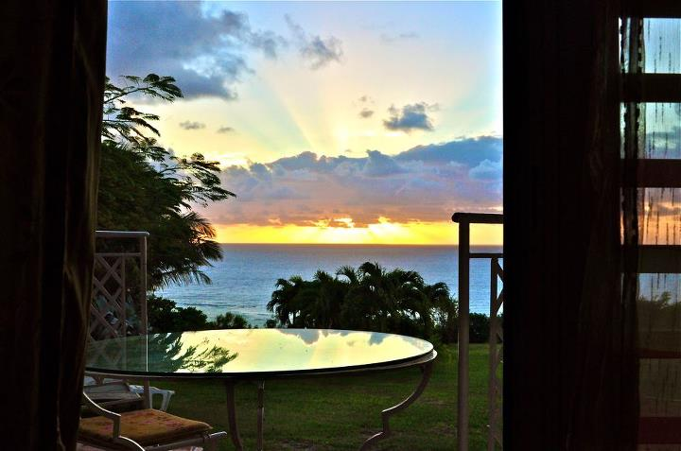

À moins d'une heure de bateau de la Guadeloupe, l'île Papillon, découvrez notre domaine...
Un univers traditionnel et une sérénité qui vous charmeront. Des matériaux nobles, des prestations de qualité et des jardins fleuris qui vous raviront...

Alors, qu'attendez-vous pour prendre de vraies vacances ?

Site web : http://www.kristalinn-cottage.com/
Coordonnées :
Kristal'Inn Cottage Caraïbes
Domaine de Pichéry
Capesterre, Marie-Galante
97140 Guadeloupe F.W.I
 : contact@kristalinn-cottage.com
 : 06 90 21 09 16 / 06 90 09 31 61

SITES THÉMATIQUES

MADININ’ART, site de Roland Sabra. Critique culturelle de la Martinique. http://www.madinin-art.net/

COCONEWS, guide la Guadeloupe, de la Guyane et de la Martinique. http://www.coconews.com/

ÎLE EN ÎLE, « une mine d’or ! des fiches-auteurs qui référencent leurs publications, mais aussi les articles qui étudient leur expression. » http://ile-en-ile.org/

INSTITUT DU TOUT-MONDE, fondé par Édouard Glissant en 2006. "Nous avons rendez-vous où les océans se rencontrent..." (Édouard Glissant, Une nouvelle région du monde, 2006) http://www.tout-monde.com/

MÉMOIRE DE L’OUTRE-MER, une association culturelle au cœur de Nantes,
Espace Louis Delgrès – 89, Quai de la Fosse 44000 NANTES, http://www.outremer44.com/

REUNIONNAIS DU MONDE, http://www.reunionnaisdumonde.com/

